Министерство образования и науки Российской Федерации
Министерство образования и науки Республики Башкортостан
Отдел образования Администрации городского округа город Сибай
Муниципальное бюджетное учреждение дополнительного образования
«Детский эколого-биологический центр»

Номинация:
Этно-экологическая журналистика

«ЛИСТВЕННИЦА ДОЛЖНА ЖИТЬ!»

Работу выполнил
Байрамгулов Тимур,
ученик 10 класса
МОБУ «Лицей №9»
объединение «Юный эколог»
МБУ ДО ДЭБЦ г.Сибая
Руководитель: Ямантаева Нурия Тагировна,
педагог дополнительного образования
МБУДО ДЭБЦ г. Сибая

Сибай - 2021
Я участвую в самых различных сферах общественной жизни. В своей активной разнообразной деятельности наиважнейшим приоритетом я считаю сохранение природных богатств не только Республики Башкортостан, но и всего мира. В связи с этим я выбрал темой своего публицистического материала проблему сохранения уникального природного объекта нашей республики – абзаковской лиственницы, расположенной на территории Баймакского района, вблизи города Сибай.
В октябре тяжелого 2020 года всех нас потрясла страшная новость о том, что в соседнем Абзелиловском районе, возле деревни Кужаново, варвары-браконьеры нанесли тяжёлые раны уникальным лиственницам, которые имеют статус памятника природы. Их возраст около четырехсот лет! Это вопиющее преступление вызвало волну возмущения по всей республике. На помощь лиственницам поспешили учёные, специалисты, волонтёры (рис.1.). Повреждённые деревья укрепили, шансы на их спасение есть. Я хочу верить, что деревья-памятники природы выживут, а виновные будут наказаны.
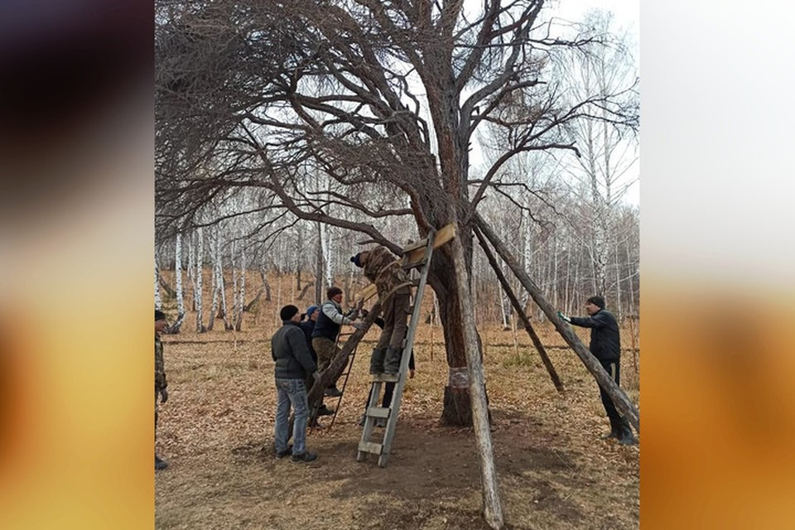
Рис 1. Волонтёры обмотали поврежденные стволы пленкой и установили подпорки
(Фото из интернет-ресурса)

Во всем мире есть добрая традиция, когда деревья становятся очень большими, достигают почтенного возраста, им присваивают почетный статус памятника живой природы. В нашей стране программа «Деревья - памятники живой природы» активно работает десять лет. С 2010 года Совет по сохранению природного наследия нации в Совете Федерации Федерального Собрания РФ по инициативе агентства «Здоровый лес» реализует уникальный проект – Всероссийскую программу «Деревья – памятники живой природы» при поддержке Московского государственного университета леса и Федерального агентства лесного хозяйства. Во всех регионах России организован поиск уникальных деревьев, представляющих особую ценность. Статус самых старых и знаменитых, после обследования специалистами, получили уже двадцать деревьев, среди которых особое место занимает могучее дерево, достигающее сорокапятиметровой высоты, лиственница Сукачева. У многих стран лиственница является символом могущества, долголетия, вечно обновляющейся жизни. Для примера заповедные священные места были у якутов, где выявлено десять лиственниц в возрастном интервале от 750 до 885 лет.
В период весеннего пробуждения, когда на лиственницах появлялась первая зелень, в рощу, как в храм, шли люди, чтобы повесить на ветви священных деревьев приношения лесным божествам. Здесь же под сенью могучих деревьев, исполнялись посвященные им песни.

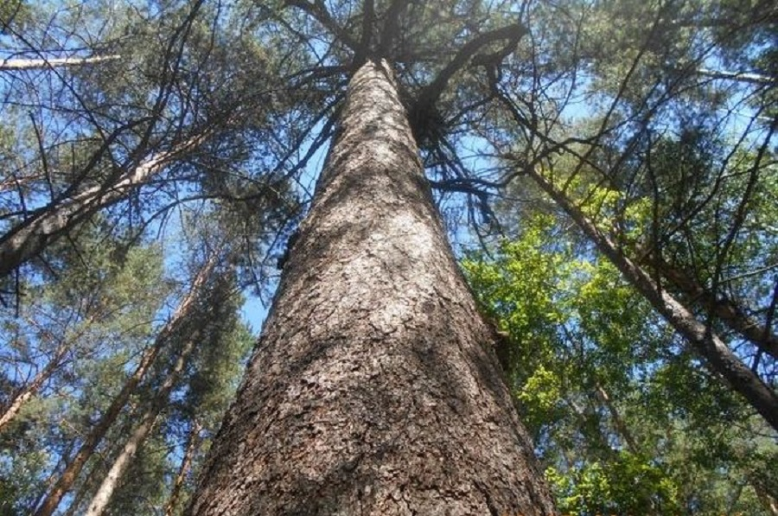
Рис 2. Якутская лиственница (фото из интернет-ресурса)

Осенью 1960 года в США в небольшом городке Сиетле, неподалеку от Вашингтона, собрался V Всемирный конгресс лесоводов. После окончания конгресса ученые решили посадить деревья – создать Парк дружбы народов. В этом парке представитель каждой делегации должен был посадить «национальное дерево» своей страны. И 96 молодых деревьев были высажены на американской земле как знак того, что лесоводы этих стран хотят мира. Среди этих саженцев было и наше «национальное дерево». Нелегко было выбрать его, ведь в бывшем Советском Союзе росло около четырех тысяч пород различных деревьев, и многие из них могли бы с полным правом считаться национальными. Какое же дерево должно было стать представителем СССР – крупнейшей державы мира? Лесоводы колебались недолго.
..Зазвучал гимн Советского Союза, затрепетал на ветру красный флаг в руках американского юноши, ставшего справа от советского представителя, а в руках девушки, ставшей слева, появился саженец дерева, которое с тех пор представляет наше государство в Парке дружбы народов – саженец лиственницы.
Почему выбрали лиственницу? Оказывается, лиственница — самое распространенное дерево России, занимающее около 40 процентов всех лесов страны. А еще лиственница обладает стойкостью, прочностью и долгожительством. Она крепкая, как камень. Ведь не зря во время строительства Петербурга, который предстояло возвести на болоте, Пётр I приказал вбивать в землю лиственничные бревна. Многие детали Зимнего дворца сделаны из лиственницы. Собор Московского Кремля,храм Василия Блаженного, многие каналы, плотины, мельницы в 17-18 веках сооружали в основном из древесины лиственницы. Применяется она и в судостроении.
Из лиственницы получали витаминную муку, красно-коричневую краску, её используют при изготовлении музыкального инструмента-органа, лиственничный трутовик использовали, как губку, как хозяйственное мыло. Скипидар и канифоль, уксусная кислота и сургуч, дубильные вещества и эфирное масло, шелк, шерсть, целлюлозу и целлофан и многое другое получают именно из лиственницы. Настои хвои этого дерева содержат большое количество аскорбиновой кислоты, его смолу употребляют для укрепления десен.
Действительно, если исходить из истории народов, то лес, точнее говоря, древесное сырье, в одном случае само дерево, в другом кора или же его заболонь, в третьем - вкусный сок, выделяемый, например березой ранней весной, не говоря о желудях, или же смоле, используемой в разных целях,- все это имело важное значение в качестве пищи в экстремальных условиях. Не случайно у башкир есть поговорка «агасустерген-астанулмес», «вырастивший дерево - от голода не помрет». В голодные годы население поддерживало свою жизнь, хотя бы на некоторое время с помощью жвачки из смолы лиственниц. Всякому из нас приходилось видеть, как из трещин коры лиственницы или сосны сочилась жидкая смола, застывшая на поверхности ствола дерева в виде капель и натеков янтарного цвета.
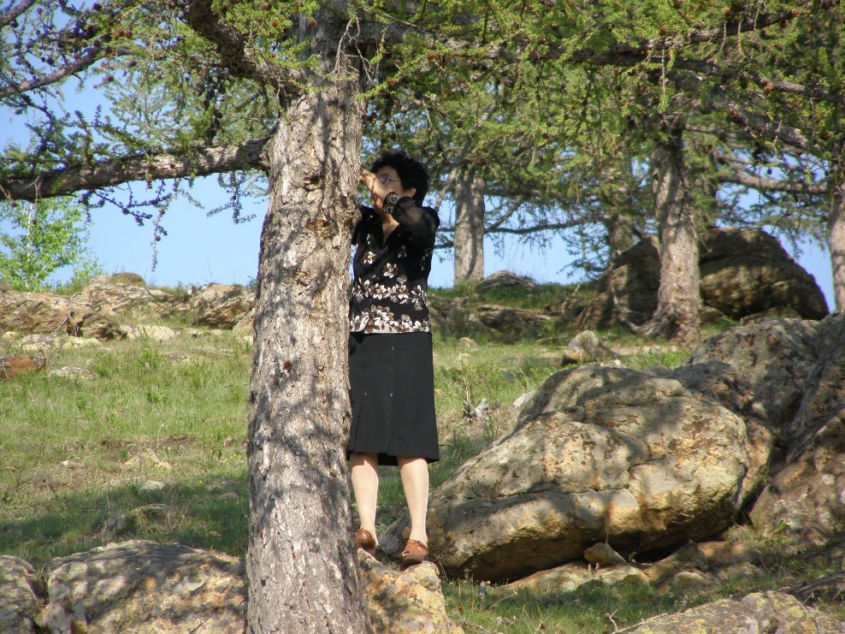
Рис 3. Смола лиственницы. (Фото Ямантаевой Н.Т.)

Я задался вопросом, а как предстоят дела с представителями этого хвойного дерева в нашей республике? Леса занимают 40% территории Башкортостана и представлены, в основном, лиственными породами. Однако так было не всегда: до середины XIX века леса занимали 70% площади земель республики, причем в их составе преобладали хвойные (сосновые и лиственничные) и ценные твердолиственные породы. Но из-за активной вырубки, не уравновешенной работами по лесовосстановлению, сегодня количество хвойных деревьев сократилось почти вдвое (приложение 1).
Наши ирандыкские хребты радуют нас наличием лиственниц. По источникам литературы известно, что лиственница образует насаждения в той части Башкортостана, где более континентальный климат. Отклонение климата в сторону большей влажности и тепла ведет к вытеснению этих пород темнохвойными или широколиственными породами. На восточном склоне хребта Ирандык, возле деревень Бахтигареево, Мерясово Баймакского района есть лиственницы. Местные жители с почтением относятся к уникальным деревьям, которые растут на улицах.
И как же я обрадовался, когда узнал, что недалеко от города Сибай есть такая лиственница-долгожительница - мне захотело непременно увидеть чудо-дерево. Мы с друзьями с нетерпением ждали эту экскурсию, готовились к ней. И вот долгожданный день настал. Мы от Детского эколого-биологического центра г. Сибая отправились на экскурсию.
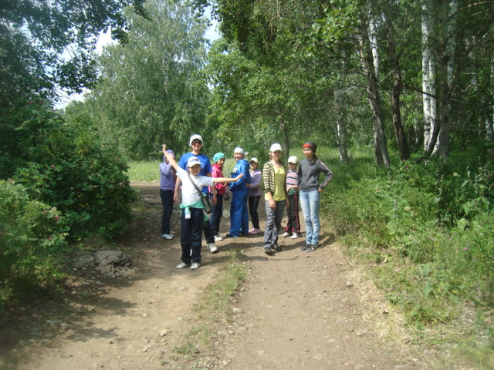
Рис 5. По пути к лиственнице. (Фото Байрамгулова Т.)

Мы не заметили, как достигли деревни Абзаково, которая расположена в Баймакском районе, в 29 километрах к северу-западу от города Сибай. В пяти километрах к юго-западу от деревни Абзаково, на берегу рек Зирикля и Худолаз, огибающих величественное дерево, растёт наша лиственница. В шести километрах от лиственницы находится всем известный водопад Гадельша.

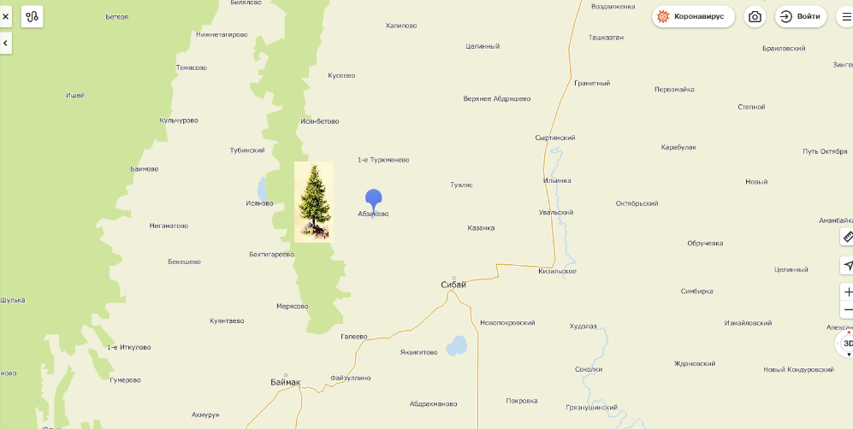
Рис.6 Месторасположение лиственницы

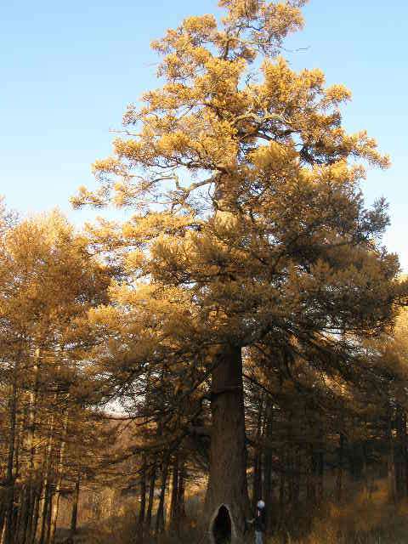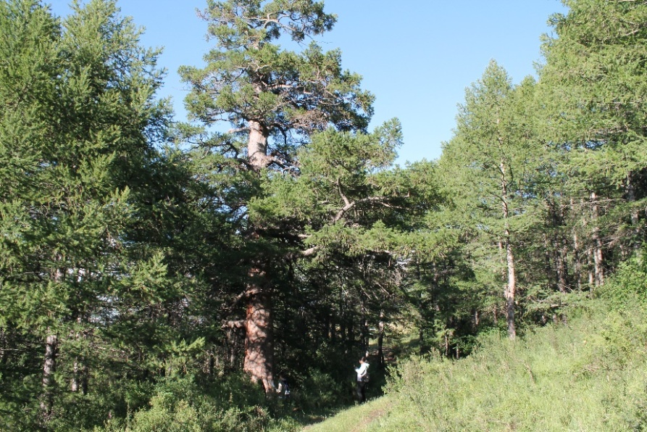
Рис.7.Наряд лиственницы в разные времена года(Фото Ямантаевой Н.Т.)

Лиственнице, по словам аксакалов деревни Абзаково, около двухсот пятидесяти лет и высотой она примерно двадцать три метра. Обхват над дуплом – 4,5 метра, обхват над основанием корня – 5,87 метра, обхват дупла внутри – 3,68 метра, высота дупла – 2,04 метра. Это невообразимо масштабные числа для нашего региона. Словами не описать эту красоту - её нужно увидеть! Нас удивило это могучее дерево!
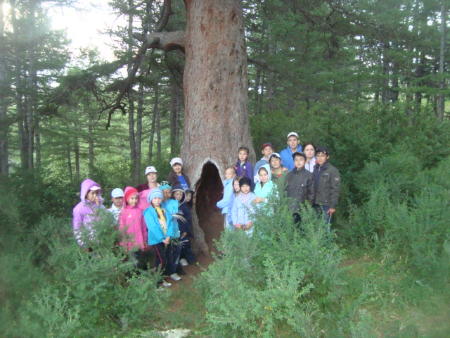
Рис.8. Мы у нашей лиственницы

Размеры нашей лиственницы мы сравнили с лиственницей, которая растет возле деревни Кызлар-Бирган в Зилаирском районе. По данным литературы, у той лиственницы диаметр пня – 1 метр 2 сантиметра, а у нашей лиственницы диаметр над дуплом 1м. Это указывает на то, что наше дерево нисколько не отстает от лиственницы, которая давно объявлена памятником природы.
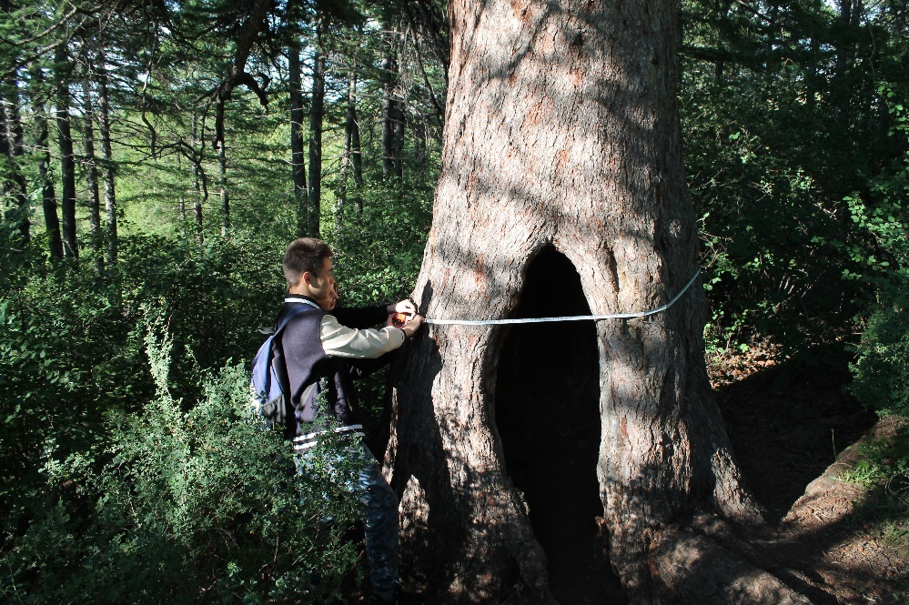
Рис.9. Измерение параметров лиственницы..(Фото Ямантаевой Н.Т.)

Впервые увидев это произведение природного искусства, я не смог сдержать восхищения! Красота, гармония этой лиственницы поражает. Тем более удивило и огорчило нас плачевное состояние природного объекта. В первую очередь, мы, участники этой экспедиции, вместе с нашими руководителями произвели уборку на территории.
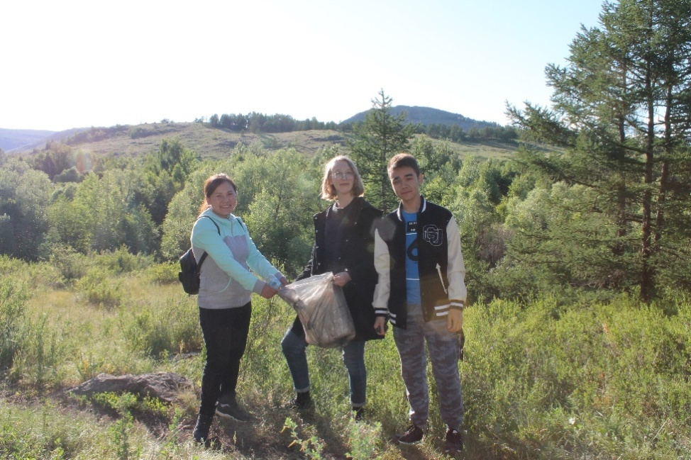
Рис.10 Сбор мусора. (Фото Ямантаевой Н.Т.)

Вся территория в окрестности водопада Гадельша подвергается сильному антропогенному воздействию. На исследуемом участке было пять пней от спиленных молодых лиственниц и берёз. В двадцати метрах от абзаковской лиственницы находится искусственный пруд (это бывший карьер, где раньше добывали золото, который сегодня заполнен водой), поверхность которого также замусорена.

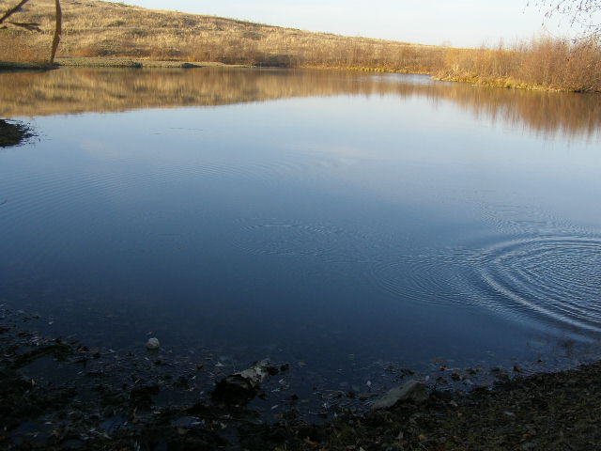
Рис.11. Искусственный пруд возле лиственницы. (Фото Т.Байрамгулова)

Абзаковская лиственница частично подвержена разным изменениям в результате неразумных, а порой и варварских действий человека, то есть антропогенных факторов. Нашей лиственнице угрожает опасность, потому что очень много отдыхающих возле водоема, из-за этого много мусора, прибиты железные колышки, дупло сожжено, обтянуто железной проволокой.
Вблизи лиственницы очень много старых кострищ, полное отсутствие подроста, сразу видны пеньки от срубленных деревьев и щепки от лиственниц, заметили мы и ножевые надписи на деревьях. Людям должно быть стыдно за такое отношение к природе! Большой вред лесу приносит бытовой мусор, оставленный в лесу отдыхающими.
Очень жаль, что этот удивительный природный объект не находится в Реестре особо охраняемых природных территорий! Я считаю, что нужно незамедлительно его включить в этот список, чтобы сохранить ещё на многие столетия это творение природы.

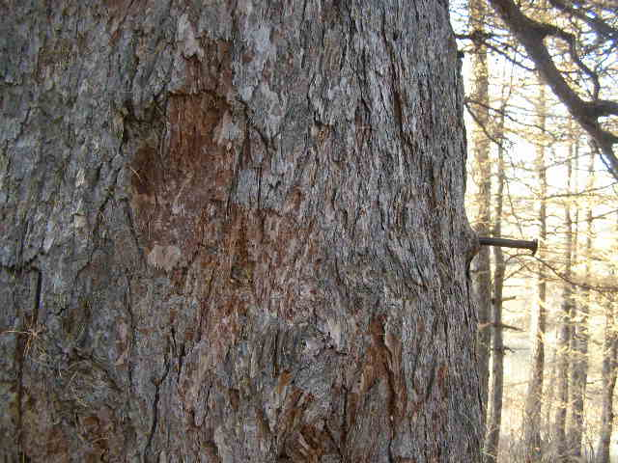
Рис.12. Состояние ствола лиственницы

Но одним лишь включением его в Реестр ООПТ мы не сможем сделать так, чтобы экологическая обстановка вокруг дерева оставалась неизменно удовлетворительной в течение долгого времени.
Считаю нужным проводить экологический мониторинг для масштабных исследований, которые помогут изучить флору и фауны территории. Ужесточить и узаконить на региональном и федеральном уровнях наказание за ущерб и браконьерство в данной местности. Осознавая непростую экологическую ситуацию на территории города Сибай, связанную с выбросами диоксида серы на несколько километров, мы должны обезопасить еще сильнее нашу лиственницу: провести различные химические обследования, чтобы специалисты могли разработать меры, с помощью котoрых можно надёжно защитить это уникальное для наших мест дерево.
Мы обратились в Сибайский комитет Минэкологии Республики Башкортостан с просьбой установить баннер с информацией об уникальности дерева. Мы, юные экологи, будем вести наблюдение за состоянием лиственницы. Нужно бережно относиться к этому ценнейшему дереву. Важно не забывать о субботниках, которые на этой территории стоит проводить чаще обычного. Все мы знаем про акции посадки деревьев на территории города. Но можно это сделать и на территории произрастания лиственницы для увеличения биоразнообразия экосистемы и её продуктивности.
Я считаю, что общими усилиями за один-два года мы сможем сделать так, чтобы наша лиственница стала ещё прекраснее и о ней узнала вся республика! Да, все это сделать за короткий период трудно, но, я думаю, необходимо для того, чтобы природным достоянием родного края – абзаковской лиственницей – смогли любоваться и гордиться ещё многие поколения жителей Баймакского района Республики Башкортостан.

Список литературы

1.Т.Г. Зорина «Школьникам о лесе» Издательство «Лесная промышленность» Москва-1971.

2.М.Г. Муллагулов. «Архаичные способы хозяйства у башкир» Китап.Уфа-2014.

3.В.В.Петров. «Растительный мир нашей Родины». Москва. «Просвещение»1991.

4.Реестр особо охраняемых природных территорий республиканского значения. Издательство «Белая река» Уфа-2016г.

Приложение 1

Количественный и качественный состав лесов в Башкортостане

№ | Вид леса | Площадь в тыс. га | Площадь в % | Запасы древесины в млн. 2
I | Мелколиственный | 2449,9 | 47 ,3 | 272,27
1 | Береза | 1253,9 | 47 ,3 | 145,07
2 | Осина | 823,9 | 14,9 | 103,74
3 | Ольха | 154,4 | 3,4 | 20,65
4 | Ивняки | 18,6 | 0,4 | 2,81
II | Широколиственный | 1674,6 | 32,3 | 216,18
1 | Липа | 863,1 | 17,2 | 101,52
2 | Дуб | 497,8 | 10,0 | 71,48
3 | Клен | 2 56,3 | 5,1 | 34,47
4 | Ильм, вяз | 57,4 | 1,2 | 8,71
III | Хвойный | 1052,1 | 20,4 | 141,523
1 | Сосна | 688,2 | 12,1 | 85,373
2 | Лиственница | 32,7 | 0,7 | 36,71
3 | Ель | 232,9 | 4,8 | 36,71'
4 | Пихта | 98,3 | 2,0 | 15,98
.

